1 Beh.faktor - CRD

# Datensatz

library(data.table) # bessere Datenmanipulation  
library(ggplot2); library(ggfortify) # bessere Plots  
library(emmeans) # adjustierte Mittelwerte

Wir haben einen Datensatz aus einem Feldversuch, in welchem der Ertrag von 3 Sorten geprüft wurde. Der Versuch hatte 3 Wiederholungen und wurde als **vollständig randomisierte Anlage** (=**C**ompletely **R**andomized **D**esign) angelegt. [Hier mehr Infos zu Versuchsdesigns](appendix_designs.html)

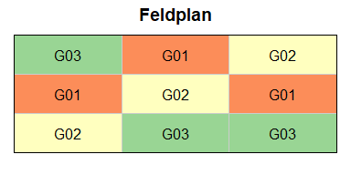

str(crd)

## Classes 'data.table' and 'data.frame': 9 obs. of 2 variables:  
## $ gen : Factor w/ 3 levels "G01","G"..  
## $ yield: num 4.33 3.34 5.12 3.8 5.72..  
## - attr(*, ".internal.selfref")=<exter..

crd

## gen yield  
## 1: G02 4.3350  
## 2: G03 3.3420  
## 3: G01 5.1202  
## 4: G03 3.7999  
## 5: G01 5.7161  
## 6: G02 5.1566  
## 7: G01 4.6512  
## 8: G02 4.0510  
## 9: G03 2.8873

# Deskriptive Statistik

Erst wollen wir ein Gefühl für den Datensatz bekommen und betrachten einige Kennzahlen zu den Daten, sowie einen Plot.

summary(crd)

## gen yield   
## G01:3 Min. :2.887   
## G02:3 1st Qu.:3.800   
## G03:3 Median :4.335   
## Mean :4.340   
## 3rd Qu.:5.120   
## Max. :5.716

plot(y=crd$yield, x=crd$gen)

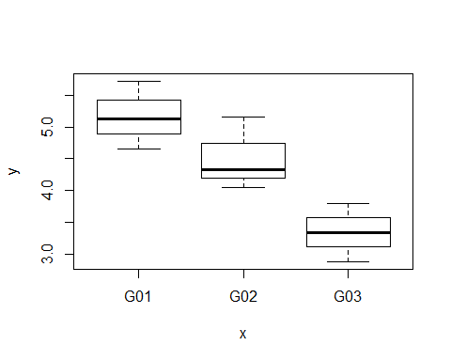

# Schließende Statistik

## Lineares Modell

Wir können uns nun entschließen die Daten mittels eines linearen Modells zu analysieren. Der Ertrag ist unsere metrische Zielvariable. ‘Sorte’ ist ein qualitativer Faktor.

mod <- lm(yield ~ gen, data=crd)

Zunächst sollten nun die Residuenplots (z.b. mit autoplot(mod)) evaluiert werden, was hier aber übersprungen wird. Erst dann ist eine Varianzanalyse zulässig.

## Varianzanalyse

anova(mod)

## Analysis of Variance Table  
##   
## Response: yield  
## Df Sum Sq Mean Sq F value Pr(>F)   
## gen 2 5.1022 2.55109 9.3023 0.0145 *  
## Residuals 6 1.6455 0.27424   
## ---  
## Signif. codes: 0 '***' 0.001 '**' 0.01 '*' 0.05 '.' 0.1 ' ' 1

Der F-Test für den Faktor ‘Sorte’ zeigt einen p-Wert < 0.05 und somit signifikante Unterschiede zwischen den Sorten. Demnach wissen wir nun, **dass** es mindestens einen signifikanten Unterschied zwischen den Sorten gibt, aber nicht zwischen **welchen** Sorten. Um dies herauszufinden ist es üblich multiple Mittelwertvergleiche durchzuführen (z.B. t-test oder Tukey-test; [mehr Infos zu *post hoc* Tests hier](appendix_posthoc.html)).

## Multipler Mittelwertvergleich

Mit emmeans() erhalten wir in einem Zug sowowhl die adjustierten Mittelwerte (und deren Standardfehler) für jede Sorte, als auch die Differenzen zwischen allen Sortenmittelwerten.

means <- emmeans(mod, pairwise ~ gen, adjust="tukey") # adjust="none" für t-test  
means$emmeans # Mittelwerte

## gen emmean SE df lower.CL upper.CL  
## G01 5.162500 0.3023478 6 4.422682 5.902318  
## G02 4.514200 0.3023478 6 3.774382 5.254018  
## G03 3.343067 0.3023478 6 2.603248 4.082885  
##   
## Confidence level used: 0.95

means$contrasts # Differenzen zwischen Mittelwerten

## contrast estimate SE df t.ratio p.value  
## G01 - G02 0.648300 0.4275844 6 1.516 0.3488   
## G01 - G03 1.819433 0.4275844 6 4.255 0.0127   
## G02 - G03 1.171133 0.4275844 6 2.739 0.0754   
##   
## P value adjustment: tukey method for comparing a family of 3 estimates

Beim Betrachten der p-Werte der Differenzen fällt auf, dass nur die Differenz zwischen G01 und G03 signifikant ist, nicht aber die Unterschiede G01-G02 und G02-G03. Es ist üblich für solche Resultate die Buchstabendarstellung anzuwenden.

means <- CLD(means$emmeans, Letters=letters)

## Warning: 'CLD' will be deprecated. Its use is discouraged.  
## See '? CLD' for an explanation. Use 'pwpp' or 'multcomp::cld' instead.

means

## gen emmean SE df lower.CL upper.CL .group  
## G03 3.343067 0.3023478 6 2.603248 4.082885 a   
## G02 4.514200 0.3023478 6 3.774382 5.254018 ab   
## G01 5.162500 0.3023478 6 4.422682 5.902318 b   
##   
## Confidence level used: 0.95   
## P value adjustment: tukey method for comparing a family of 3 estimates   
## significance level used: alpha = 0.05

Das CLD() statement hat der Mittelwerttabelle lediglich eine weitere Spalte hinzugefügt, in denen Buchstaben zu sehen sind. Für letztere gilt, dass zwei Mittelwerte, die einen gemeinsamen Buchstaben aufweisen, **nicht** signifikant voneinander unterscheiden.

# Ergebnisaufbereitung

Schließlich kann man die Ergebnisse final in einem Plot darstellen. Gängig ist dafür ein Balkendiagramm:

ggplot(data=means, aes(x=gen)) +  
 geom_bar(aes(y=emmean), stat="identity", width=0.8) +  
 geom_errorbar(aes(ymin=emmean-SE, ymax=emmean+SE), width=0.4) +  
 geom_text(aes(y=(emmean+SE)*1.1, label=.group)) +  
 labs(y="Adjustierter Ertragsmittelwert ± Standardfehler", x="Sorte",   
 caption="Mittelwerte, die mit einem gemeinsamen Buchstaben versehen sind, sind laut Tukey-test nicht signifikant voneinander verschieden.")

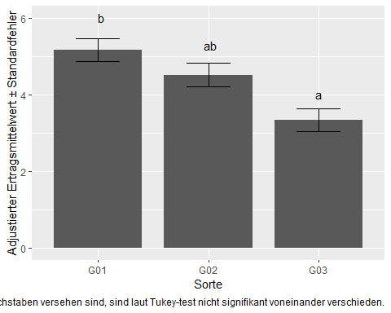

Stattdessen kann aber auch ein Plot erstellt werden, der informativer ist, da er gleichzeitig Rohdaten und geschätzte Ergebnisse abbildet. Desweiteren fällt bei genauem Betrachten auf, dass die Buchstaben im Balkendiagramm nicht komplett zentriert sind. Das liegt daran, dass die Spalte mit den Buchstaben auch Leerzeichen enthält, also “a_”, “ab” und "_b". Wir werden also auch diese Leerzeichen entfernen.

means$.group <- gsub(" ", "", means$.group, fixed = TRUE) # Leerzeichen entfernen  
  
ggplot() + theme_classic() +  
 # Rohdaten (crd)  
geom_boxplot(data=crd, aes(x=gen, y=yield), outlier.shape=NA, width=0.6) +  
geom_jitter(data=crd, aes(x=gen, y=yield), width=0.25, height=0, shape=1) +  
 # Ergebnisse (means)  
geom_point(data=means, aes(x=as.numeric(gen)+0.4, y=emmean), col="red", shape=16, size=2) +  
geom_errorbar(data=means, aes(x=as.numeric(gen)+0.4, ymin=lower.CL, ymax=upper.CL), col="red", width=0.1) +  
geom_text(data=means, aes(x=as.numeric(gen)+0.5, y=emmean, label =.group), col="red") +   
labs(y="Schwarz: Ertrag\nRot: Adjustierter Ertragsmittelwert ± 95% Konfidenzintervall", x="Sorte",   
 caption="Mittelwerte, die mit einem gemeinsamen Buchstaben versehen sind, sind laut Tukey-test nicht signifikant voneinander verschieden.")

